ТЗ
На создание Отчета Бизнес-планирование продаж

Для контроля продаж по плановым и фактическим данным требуется создать отчет (пример в файле)

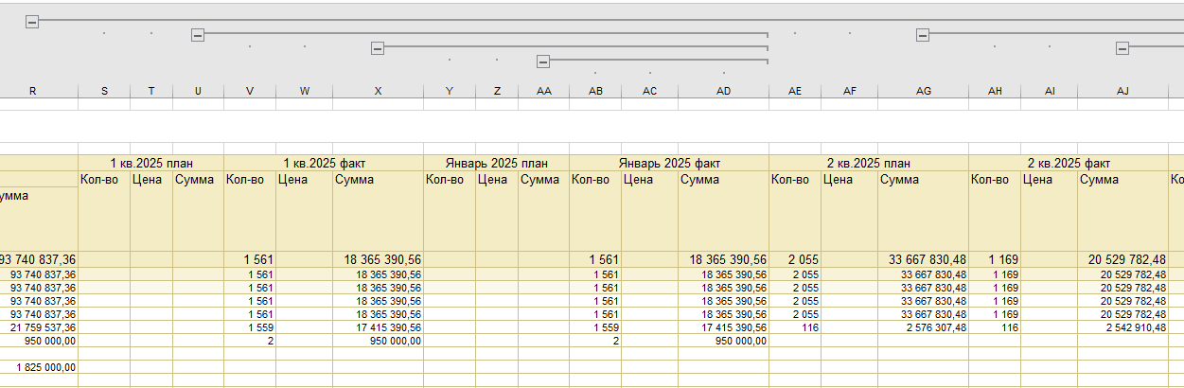
С возможностью сворачивать/скрывать по группам (как это возможно в Excel)
Выводятся столбцы как у образца. (полный состав отчета в приложенном ексел файле, в старом варианте)

Группировки
Горизонтальные (строки):

В ЕРП не используется функционал Направление, это доработка для Зэрс в структуре отчета
горизонтальное разделение на 2 направления: Заканчивание и Кабель
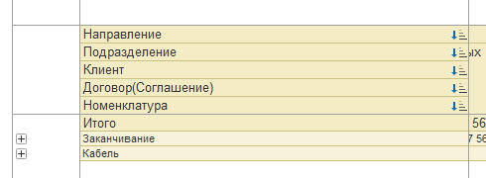
Далее стандартная структура:
+ Подразделение (Представительство)
+ Клиент
+ Договор (Соглашение)
+ Номенклатура
Вертикальные (столбцы):
+ Скрывать столбцы Месяцы (План и Факт) у соответствующего Квартала (с 1 по 4)
+ Скрывать столбец Месяц Факт у соответствующего Месяца
Сделать неподвижными слева Столбцы П/П, Номенклатура
Сделать неподвижной Строку с названиями столбцов

Заполнение:
Строки заполняются:
- План по контракту из планов продаж по сценарию 1 План по контракту (Соглашения в плане - основа для отчета, по ним через связку ищем договора и уже имея договор выводим все платежи от договора и от соглашения с указанием пары договор-соглашения по форме)
- Год план 2025 заполняется из планов 6Годовой план продаж филиала.
- Год прогноз формируется по текущему месяцу как сумма фактических данных (сценарий 2.2) за прошедшие месяцы и плановые данные (Сценарий 2.1) за будущие месяцы (кварталы). Текущий месяц считается плановым.
- Плановые месячные данные заполняются из планов по сценарию 2.1 План спусков Представительства 12 мес.
- Фактические месячные данные заполняются из планов по сценарию 2.2 Факт спусков Представительства 1мес
При заполнении столбцов Факт план должна быть проверка (можно посмотреть в старом варианте отчета):
- если и в 2.1 Плане спусков или в 2.2 Факт спусков есть номенклатура, то в Факт план выводятся Количество, Цена, Сумма
- если в 2.1 Плане спусков есть номенклатура, а в 2.2 Факт спусков её нет, то Факт план выводятся Количество 0 (ноль), Цена из 2.1 Плана спусков, Сумма 0.
- если отсутствует план 2.2 то в Факт план выводится пустая ячейка Количество, Цена из 2.1 Плана спусков, Сумма – 0.
Фильтры
Возможность ставить фильтры:
-Период (стандартный функционал)
-Подразделение (в списке)
-Клиент (в списке)
-Договор (в списке)
-Номенклатура (в списке)
-Менеджер

Дополнительно
- Стандартные опции отчетов, печать, сохранение.
Все вышеописанное реализовано в отчетах
В варианте «_____с договором» отключен отбор по соглашениям)

Вторая часть ТЗ (с изменениями для нового варианта)
(Соглашения в плане - основа для отчета, по ним через связку ищем договора и уже имея договор выводим все платежи от договора и от соглашения с указанием пары договор-соглашения по форме) это повтор выше написанного
Собираем отчет вместо Подразделение по Менеджеру
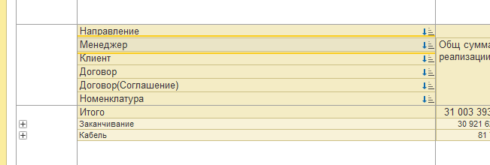

Существенные изменения по сборке отчета:

Планы используют только Соглашения

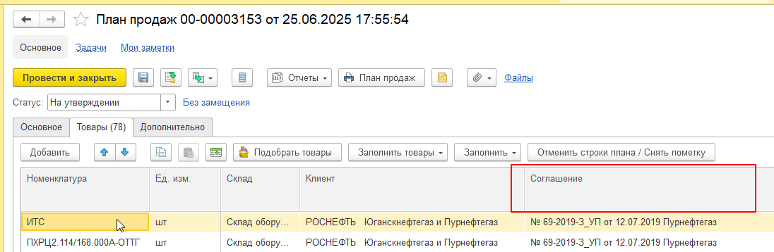

Реализация товаров и услуг использует и Соглашение и Договор

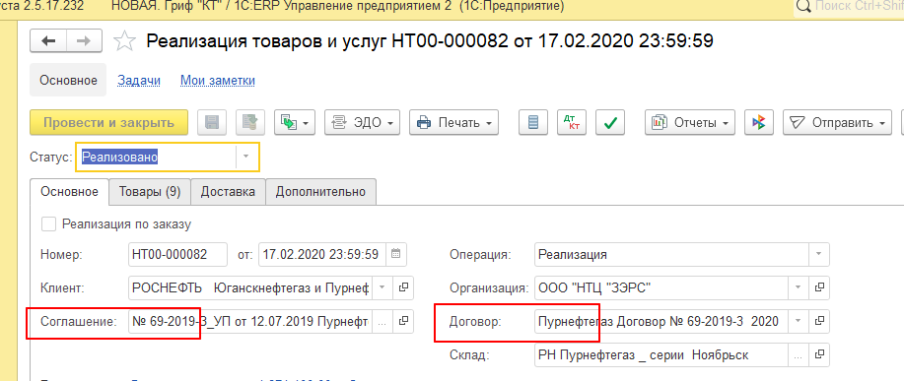

Ранее отчет собирали только по Соглашению
Новый вариант надо собрать с учетом Договоров и соглашений (в т.ч. типовых) (если такие будут в источниках, такой пример есть, его описание далее)
Пример с разными соглашениями и договорами
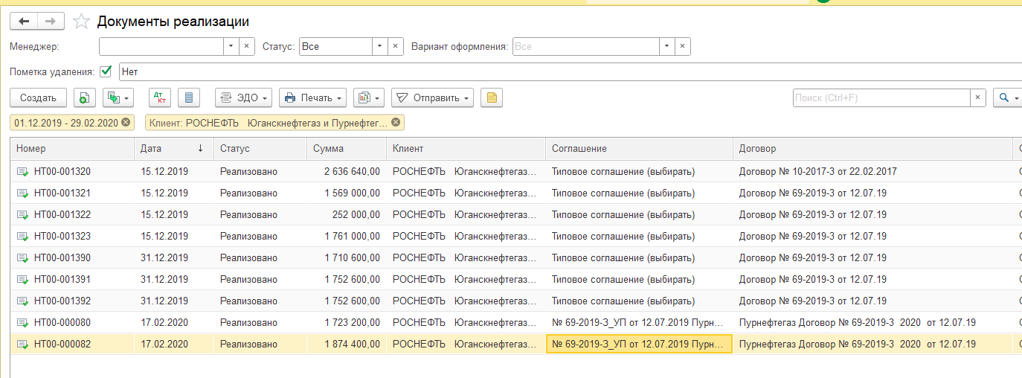

Для решения такого разнообразия ранее делали обработку заполнения дополнительного реквизита в справочники Соглашения и Договоры
Его решили использовать для связки Соглашений и договоров, если есть другие предложения, предлагайте
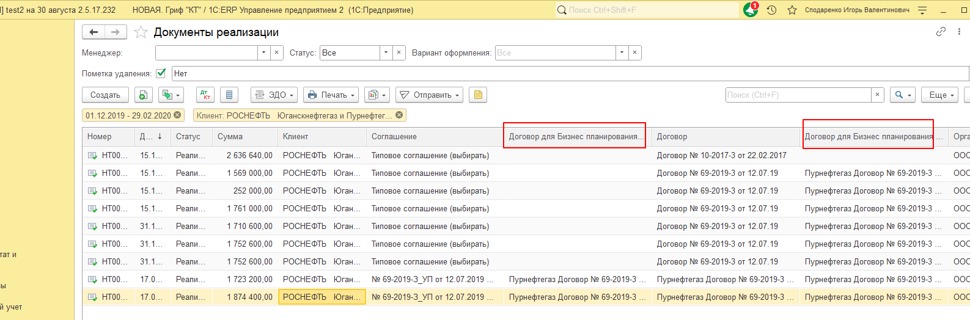

Обработка заполняет дополнительный реквизит договором «сам на себя»
Я руками перевыбрал на необходимый договор
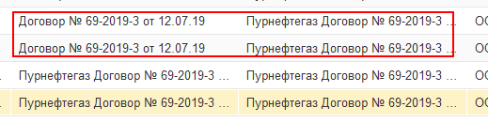
Это необходимо для правильного заполнения отчета, далее подробнее описание будет (такой вариант не типичный, но попадается в базе)
В основном доп реквизит по договору владельцу

Что заполнял старый вариант: отбор не учитывал типовое соглашение и другое наименование Договора, часть заполнял, вторую часть отбрасывал

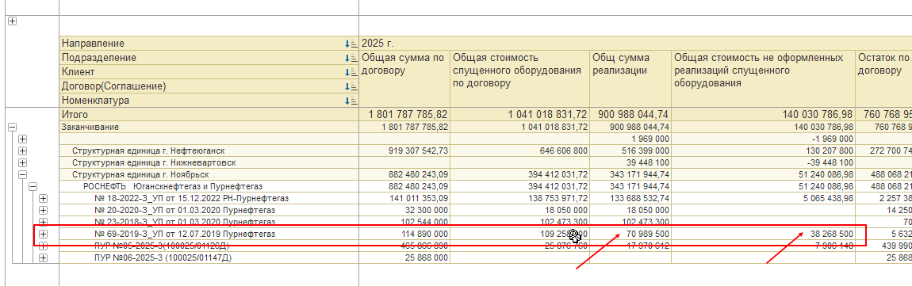

В новом варианте надо связать эти разные Реализации ТиУ с разными Соглашениями и Договорами через дополнительный реквизит
Как пример:
И заполнить в одну строку отчета

Для справки и наглядности:
Если формируем отчет с структуров по договорам и соглашениям, то видим заполнение в разных строках, это Реализация ТиУ

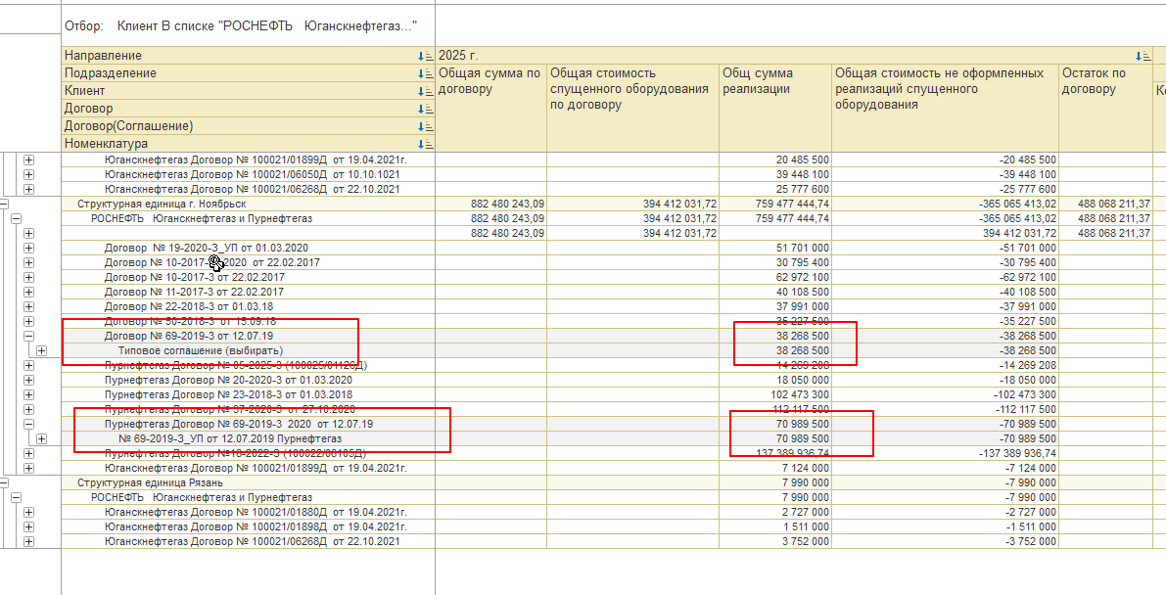

Но есть и строки с Планами, верхняя обведенная строка на скрине ниже
В результате заполнение должно сгруппироваться в одну строку по Соглашению из Планов, в данном примере по:
№ 69-2019-З_УП от 12.07.2019 Пурнефтегаз
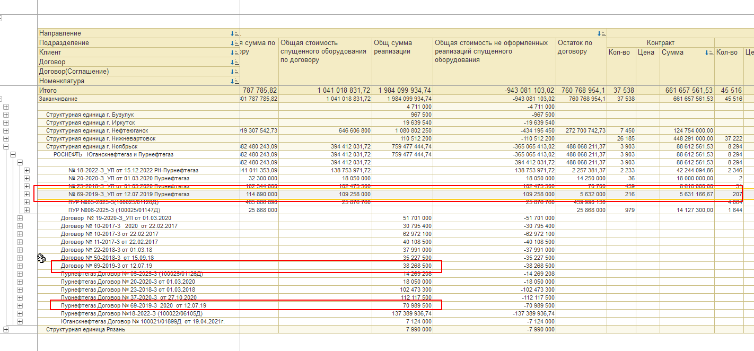

В структуре желательно оставить группировку по договору, которую сотрудник будет включать для более детальной информации (должно быть и объединение до договора,клиента или до соглашениея)

В колонке «Общая сумма реализации» разбивка по номенклатуре, в колонках план и факт тоже по номенклатуре
Есть ситуации, когда номенклатура в плане одна, в реализации могут быть ситуации разные, или только другая номенклатура, или одна-две по плану и одна -две по релизации другая,
Все разнообразие номенклатуры надо вывести в отчет

Еще дополнение

Добавили в ексел колонку, в старом вараинте отчета ее нет
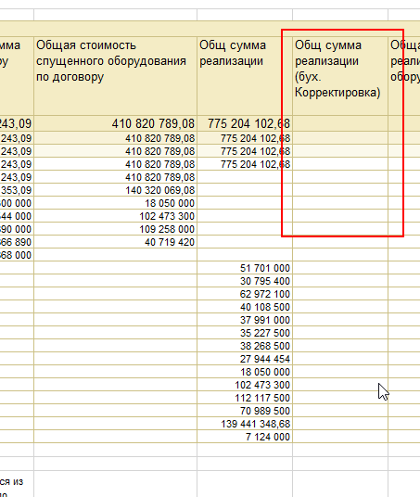

По ней скорее всего надо смотреть заполнение позже, когда заполним сумму по реализации, но буду смотреть сейчас, может что прояснится
Это взаимозачеты, как пример ниже, где то должны проявиться

